DE LO PRESENCIAL A LO DIGITAL
TRABAJO PRÁCTICO Nº 8
TURNO: Todos
Materia: Educación Artística – Artes Visuales
Curso: 2º
Semana: DEL 23/09/2020 AL 05/10/2020
Profesora: Ninfa Tolava Curso: 2º Div: 1º email: ninfaabril@hotmail.com Turno: Mañana
Profesora: Elva Guzmán Curso: 2º Div: 1º, 2º y 3º email: evy2609@yahoo.com.ar Turno: Tarde y Vespertino
Responder las tareas al correo del docente según el turno, curso y fecha de presentación.

Datos a completar por el alumno
APELLIDO Y NOMBRE:
CURSO: DIVISIÓN: TURNO:
E-MAIL:
TELÉFONO: (SEÑALAR: FIJO O MÓVIL)
ACTIVIDAD PROPUESTA
TRABAJO PRÁCTICO INTEGRADOR
Actividades:
1-Ingresar al siguiente enlace:https://isfd805-chu.infd.edu.ar/sitio/upload/Lexico_T%E9cnico_de_las_Artes_Pl%E1sticas.pdf
ACTIVIDADES: Responder:A-¿Qué es Percepción?B-Describa el Proceso de Percepción.
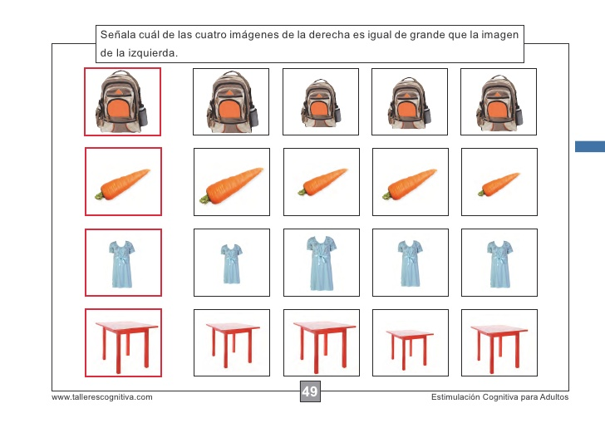
2-Abrir los siguientes enlaces: https://www.youtube.com/watch?v=vhV46WSeytE
http://www.fridakahlo.it/
https://prezi.com/iivk18htxs6q/viva-la-vidafrida-kahlo/
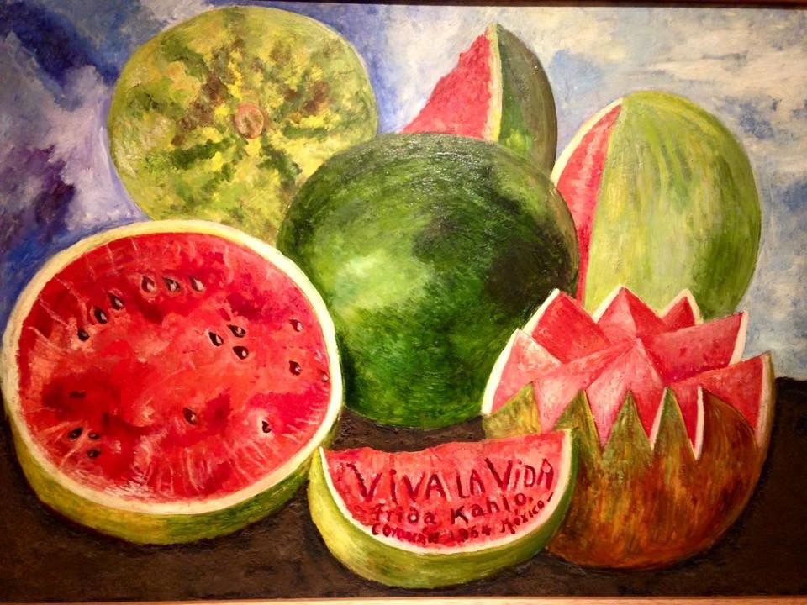
“Viva la Vida” (1954) Fue el último cuadro que terminó. Como dato interesante: la banda Coldplay tomo el nombre del cuadro para su álbum “Viva la Vida orDeath and AllHisFriends”
ACTIVIDADES:Para analizar la obra “VIVA LA VIDA “de FRIDA KAHLO, completar y responder teniendo en cuenta los enlaces anteriores:
- Autor y título de la obra:
- Síntesis del periodo y estilo al que pertenece:
- ¿Tiene relación el título con los elementos que utilizó en su obra?
- ¿Existe una relación entre la obra y alguna parte de la vida de la artista?
- ¿Qué elemento se encuentra en primer plano?
- ¿En qué lugar están ubicados los elementos? ¿Qué hay detrás de ellos ?
*En una hoja escribir una frase que refleje su estado actual y transmita una reflexión (finalizarla aplicando color y detalles). Enviar.
3-Ingresar al siguiente enlacehttps://www.youtube.com/watch?v=k9ercH0THOc
ACTIVIDADES: Completar el siguiente cuadro para diferenciar los conceptos entre ambas formas:
FORMAS BIDIMENSIONALES | FORMAS TRIDIMENSIONALES

*De acuerdo a los conceptos y teniendo en cuenta el juego que se realiza en el video del enlace. Buscar dos ejemplos de FORMAS BIDIMENSIONALES y dos de FORMAS TRIDIMENSIONALES con elementos de uso cotidiano. Realizar un registro a través de fotografías y enviarlas.
4- Observar el siguiente video:https://cntvinfantil.cl/videos/figurativo-y-abstracto/
ACTIVIDADES:Nombra características que diferencien LAS IMÁGENES FIGURATIVAS de las IMÁGENES ABSTRACTAS:
IMÁGENES FIGURATIVAS IMÁGENES ABSTRACTAS
*---------------------------------------------------------- *-----------------------------------------------------
----------------------------------------------------------- ------------------------------------------------------
*----------------------------------------------------------- *-----------------------------------------------------
----------------------------------------------------------- ------------------------------------------------------
*----------------------------------------------------------- *-----------------------------------------------------
----------------------------------------------------------- ------------------------------------------------------
*Para realizar las composiciones necesitaran los siguientes materiales: cartón, cartulinas de colores, lápiz, tijera, plasticola, regla, témperas, tener en cuenta los ejemplos (los utilizaran como referencia, no copiar, las producciones deben ser creaciones personales) y los pasos a realizar:
IMAGEN FIGURATIVA (A):
A-En una hoja realizar un dibujo de una figura humana con formas geométricas (ver imagen A).
B-Con el cartón o cartulina recortar y armar formas geométricas (tener en cuenta las proporciones del cuerpo).
C-Unir las formas con plasticola para armar la figura humana completa (imagen A).
D-En el caso que haya realizado las formas con cartón, aplicar color; de haberlas realizado en cartulina, no es necesario.
IMAGEN ABSTRACTA (B):
A-Realizar cubos de diferentes tamaños con cartulinas de colores o cartón.
B-Ensamblar las formas como muestra la imagen B, tener en cuenta que esté equilibrada la composición.
C-Pegar cada composición sobre una base de cartón que la pintarán de un color oscuro para que resalten aún más.
A B
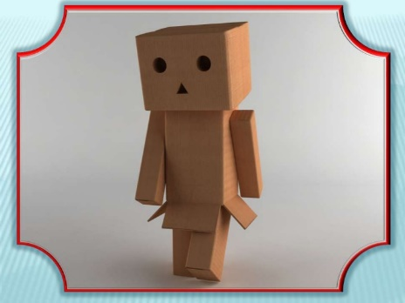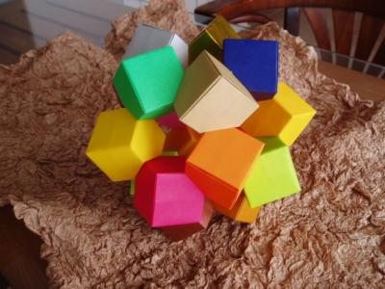
NOTA:
* TENER EN CUENTA QUE COMO EL PRESENTE TRABAJO PRÁCTICO ES INTEGRADOR TIENE VARIAS ACTIVIDADES A REALIZAR.
*PARA LAS COMPOSICIONES ES NECESARIO LEER LA TEORÍA Y OBSERVAR DETENIDAMENTE LOS EJEMPLOS.
*LOS MATERIALES VAN A VARIAR DE ACUERDO A LAS POSIBILIDADES DE CADA ALUMNO PARA APLICAR LOS CONCEPTOS.
*DEBEN ENVIAR CON EL TRABAJO PRÁCTICO LAS FOTOGRAFÍAS Y A LA VEZ CONSERVARLAS PARA PRESENTARLAS CUANDO REGRESEMOS A CLASES PRESENCIALES.
* MI RECOMENDACIÓN PARA DESARROLLAR LAS ACTIVIDADES, ES QUE, LA PARTE TEÓRICA LA COMPLETEN CON LETRA DE COLOR EN EL TRABAJO PRÁCTICO QUE ENVÍO Y UNA VEZ QUE TENGAN LA CORRECCIÓN LA PUEDAN PASAR A SUS CARPETAS PARA PRESENTARLOS CUANDO REGRESEMOS A CLASES PRESENCIALES Y ASÍ SOLO ENVIAR FOTOS DE LOS DIBUJOS, PINTURAS, ETC.
* ENVIAR LA ACTIVIDAD COLOCANDO EN ASUNTO: NÚMERO DE COLEGIO (5027), CURSO, DIVISIÓN, TURNO Y APELLIDO (EN ESE ORDEN) A ninfaabril@hotmail.com.LAS ACTIVIDADES DEBEN ESTAR REALIZADAS EN SUS CARPETAS.

